Художественные образы мальчиков через портреты героев, речевую характеристику в рассказе И.С.Тургенева «Бежин луг» в 6 классе
Образы крестьянских мальчиков, их портреты, рассказы, духовный мир.
Цели. 1. Содержательная. Развитие поисковой познавательной деятельности, монологической речи учащихся, выразительного чтения, умения сравнивать и обобщать; развивать навыки составления характеристики литературных героев, навыки работы со словом, навыки анализа текста.
2. Деятельностная. Составить и проанализировать портретные характеристики мальчиков. Показать, как автор относится к своим героям. Выяснить, как истории, рассказанные мальчиками, характеризуют детей; развивать у учащихся внимание, память, мышление, умение анализировать, делать выводы.
Планируемые результаты: сформировать умения извлекать из текста необходимую информацию, определять роль пейзажа в тексте, выразительно читать, пересказывать, анализировать текст, работать в группах и индивидуально.
Учащиеся отрабатывают умения и навыки самооценивания в групповой, парной и индивидуальной работе. Самостоятельно и в группе оценивают свою работу по критериям, выделенным предварительно на уроке , определяют оценку всей работы.
УУД на уроке.
Познавательные: самостоятельно делать выводы, перерабатывать информацию.
Регулятивные: уметь планировать алгоритм ответа.
Коммуникативные: уметь формулировать и высказывать свою точку зрения на события и поступки героев. Уметь работать в группе.
Личностные: формирование навыков исследовательской деятельности, готовности и способности вести диалог с другими учащимися и достигать в нём взаимопонимания.

Оборудование. Презентация к уроку. Раздаточный материал для работы в группах. Диагностические карты . Иллюстрации.

Ход урока.
- Орг. момент.
- Вступление в урок. Создание учителем настроя учащихся на творческую работу с текстом рассказа “Бежин луг” (Учитель с несколькими учащимися разыгрывает стихотворение И.З.Сурикова на фоне слайдов).
Слайд 3.
Учитель: Летний вечер.

Ученик 1: За лесами
Солнышко уж село;
На краю далеком неба
Зорька заалела;
Но и та потухла.
Ученик 2: Топот
В поле раздается.
То табун коней в ночное
По лугам несется.
Ухватя коней за гриву,
Скачут дети в поле.
То-то радость и веселье,
То-то детям воля!
Ученик 3: По траве высокой кони
На просторе бродят;
Собралися дети в кучку,
Разговор заводят…

У: И на ум приходят детям
Бабушкины сказки:

1: Вот с метлой несётся ведьма
На ночные пляски;

2: Вот над лесом мчится леший
С головой косматой,

3: А по небу, сыпля искры,
Змей летит крылатый;

Хором: И какие – то все в белом
Тени в поле ходят…
Учитель: Детям боязно – и дети
Огонёк разводят.
- Слово учителя
- Как связано это стихотворение с нашим сегодняшним уроком? (В рассказе Тургенева мы знакомимся с деревенскими мальчиками, которые вышли в ночное). - -Что значит, «выйти в ночное»? (пасти лошадей ночью) - Что значит для мальчиков «ночное»? (свобода, самостоятельность).
2) Разделение на творческие группы (4)
2. Постановка учебной задачи.
Обсудите в группах вопрос:
- как рассказчик относится к ребятам, которых он случайно встретил в ночной степи?
- как мы об этом узнаём?
( своё отношение к мальчикам автор передаёт с помощью описания детей)
Сформулируйте тему урока. Образы крестьянских мальчиков, их портреты, рассказы, духовный мир.
Цель урока: найти связь между портретами и рассказами мальчиков.
- Сегодня у нас необычный урок – это урок-образ. Что такое образ? А помогут нам выяснить лексическое значение слова ребята, которые в течение урока будут работать с толковым словарем (задание для учащихся воспроизводящего уровня)
- В словаре Ожегова дано такое определение…. (Ученик прикрепляет на доску табличку с лексическим значением слова ОБРАЗ.) образ
ОБРАЗ , -а, мн. -ы, -ов, муж.
1. В философии: результат и идеальная форма отражения предметов и явлений материального мира в сознании человека.
2. Вид, облик. Создать что-н. по своему образу и подобию (т. е. похожим на себя; книжн.). Потерять о. человеческий (то же, что потерять облик человеческий). В образе кого-н. (в виде кого-н.). 3. Живое, наглядное представление о ком-чём-н. Светлый образ матери.
4. В искусстве: обобщённое художественное отражение действительности, облечённое в форму конкретного индивидуального явления. Поэт мыслит образами.
5. В художественном произведении: тип, характер. Плюшкин о. скупца. Артист вошёл в о. (вжился в роль).
- Работа в постоянных группах.
- Индивидуальное задание. Отвечает по карте Тульской области. Слайд 5
- Где находится Бежин луг? - Место, которое описывает писатель, действительно существовало, есть и сейчас. Этот Бежин луг находится на небольшой речке Снежеди в Тульской области. Он входил в число земель, принадлежавших отцу писателя, и был знаком Тургеневу с детства.
- Почему луг носит такое имя? Возможно, луг получил название по фамилии помещиков Бежиных, которыев 18 веке проживали неподалёку… Есть и такое предположение: Бежиным луг назвали потому, что на нём собирались табором люди, бежавшие от притеснений царских властей на юг, на вольный Дон.
- А на ваш взгляд, какое предположение более достоверно?
- Оцените ответы учащихся.
- В группах составляем план описания внешности человека. Проверяем. Зачитывают. Оцениваем. План.
1.Возраст мальчика.2. Внешний вид.3. Выражение лица4. Одежда.
7. Открытие нового знания. Частичная проверка знания текста.
На доске прикреплены портреты мальчиков, их имена, но имена не соответствуют портретам. Узнай своего героя. Найди соответствия.
Каждая группа получила входной билет на урок- портретную характеристику одного из героев. От группы по одному ученику идут к доске, выполняют задание. Находят соответствия, зачитывают описание героя. Учащиеся на местах оценивают ответы.
Согласны, что правильно определили героя?
- Обсудите в парах, почему никто не занял место у портрета Вани? ( Автор очень скупо отозвался о нём- он тихий).
- А теперь скажите, что нам даёт описание внешности, о чём мы можем судить? ( о том, какой достаток в семье мальчиков, об их характерах)
Доказывают. Работа по тексту по группам.
- Федя из богатой семьи. Стр. 171-172 учебник.
- Павлуша: одежда состояла из простой замашной рубахи да из заплатанных портов, что говорило о его семье, как о бедной. Стр. 172 учебник.
- Таким же бедным показан мальчик Костя. СТР. 173 учебник.
- Что общего у этих детей? ( Мальчики очень дружны, не избалованы, все умеют хорошо рассказывать. Они – деревенские дети, многие из них бедны, учиться они не могут, потому что они – дети крепостных крестьян и для них не существует школ).
–Что использует автор для изображения героев?
Вывод: для раскрытия образа героев автор использует портретную характеристику героев
- В чём состоит отличие этих мальчиков? ( у них разные характеры)
Составление кластеров: «Черты характера»
Работа у доски с табличками.
Павлуша- смелый, уверенный, умный.
Костя-задумчивый, печальный, любопытный.
Федя – гордый, любопытный.
Илюша – смирный, спокойный, пугливый, заботливый.
Ваня – тихий. Оценивание работы каждой группы и в каждой группе

9. Как можно назвать истории, которые рассказывают мальчики?
И.С.Тургенев назвал сначала их « россказнями», затем «преданиями», потом «поверьями». (Россказни – измышления, выдумки. Предание – устный рассказ, который содержит сведения, передающиеся из поколения в поколение, об исторических событиях , о событиях прошлых лет. Поверье – суеверное предание, убеждение). Современные ученые называют их БЫЛИЧКАМИ. Былички – народные произведения суеверного характера, повествующие о встречах со сверхъестественными силами. - Какое из этих понятий точнее передаёт особенности рассказов мальчиков? (Былички)
10. Инсценирование «У костра. Рассказ Кости о русалке». (Макет костра)или другое.
- Удалось ли ребятам передать историю о русалке?
Рецензия на инсценирование ( ученики конструктивного уровня).
- Можно ли по речи узнать и раскрыть образ героя? Что же вы узнали?
(Рассказы детей красочны, ярки, свидетельствуют о богатстве их воображения, об умении передать свои впечатления, но вместе с тем в большей степени они говорят о другом: о темноте детей, о том, что дети находятся в плену самых диких суеверий.) Вот перед вами еще одна сторона мира детства в изображении Тургенева.
- Дети интересны охотнику?
Несмотря на разницу в возрасте, образование, воспитание, социальный статус, дети интересны Тургеневу. Он забывает об усталости и внимательно слушает все эти истории. Охотник не уснул у костра, а с нескрываемым любопытством наблюдал за ребятами.
Вывод: значит, вторым элементом раскрытия образа является речь, рассказы мальчиков.
11. Итоги урока
Кого из мальчиков ты взял бы себе в друзья? Почему?
12. Рефлексия
Вопросы:
• Итак, какую задачу мы с вами ставили?
• Удалось решить поставленную задачу? Что было трудно выполнить, что интересно?
• Каким способом?
* Как вы оцениваете результат работы класса? Свою работу?
• Как вы оцениваете результаты деятельности своих групп?

13. Домашнее задание
- В рабочей карте вам предложены следующие задания по выбору:
1) Сравните рассказ Кости о русалке с балладой М. Ю. Лермонтова «Морская царевна». Что делает рассказ мальчика похожим на балладу?
2) Подготовьте (устно) описание Бежина луга, включив в свой рассказ средства выразительности речи.
3) Сочините свою быличку.

- Индивидуальное задание. Отвечает по карте Тульской области. Слайд 5
- Где находится Бежин луг? - Место, которое описывает писатель, действительно существовало, есть и сейчас. Этот Бежин луг находится на небольшой речке Снежеди в Тульской области. Он входил в число земель, принадлежавших отцу писателя, и был знаком Тургеневу с детства.
- Почему луг носит такое имя? Возможно, луг получил название по фамилии помещиков Бежиных, которыев 18 веке проживали неподалёку… Есть и такое предположение: Бежиным луг назвали потому, что на нём собирались табором люди, бежавшие от притеснений царских властей на юг, на вольный Дон.
- Индивидуальное задание. Отвечает по карте Тульской области. Слайд 5
- Где находится Бежин луг? - Место, которое описывает писатель, действительно существовало, есть и сейчас. Этот Бежин луг находится на небольшой речке Снежеди в Тульской области. Он входил в число земель, принадлежавших отцу писателя, и был знаком Тургеневу с детства.
- Почему луг носит такое имя? Возможно, луг получил название по фамилии помещиков Бежиных, которыев 18 веке проживали неподалёку… Есть и такое предположение: Бежиным луг назвали потому, что на нём собирались табором люди, бежавшие от притеснений царских властей на юг, на вольный Дон.
«Самоанализ»:
3 балла - я все очень хорошо понял, мне было интересно;
2 балла - мне все понятно, но материал не всегда интересен;
1 балл - я не все понял, но мне было интересно;
0 баллов - я ничего не понял и на уроке скучал.
«Самоанализ»:
3 балла - я все очень хорошо понял, мне было интересно;
2 балла - мне все понятно, но материал не всегда интересен;
1 балл - я не все понял, но мне было интересно;
0 баллов - я ничего не понял и на уроке скучал

«Самоанализ»:
3 балла - я все очень хорошо понял, мне было интересно;
2 балла - мне все понятно, но материал не всегда интересен;
1 балл - я не все понял, но мне было интересно;
0 баллов - я ничего не понял и на уроке скучал«
Самоанализ»:
3 балла - я все очень хорошо понял, мне было интересно;
2 балла - мне все понятно, но материал не всегда интересен;
1 балл - я не все понял, но мне было интересно;
0 баллов - я ничего не понял и на уроке скучал
«Самоанализ»:
3 балла - я все очень хорошо понял, мне было интересно;
2 балла - мне все понятно, но материал не всегда интересен;
1 балл - я не все понял, но мне было интересно;
0 баллов - я ничего не понял и на уроке скучал
«Самоанализ»:
3 балла - я все очень хорошо понял, мне было интересно;
2 балла - мне все понятно, но материал не всегда интересен;
1 балл - я не все понял, но мне было интересно;
0 баллов - я ничего не понял и на уроке скучал
«Самоанализ»:
3 балла - я все очень хорошо понял, мне было интересно;
2 балла - мне все понятно, но материал не всегда интересен;
1 балл - я не все понял, но мне было интересно;
0 баллов - я ничего не понял и на уроке скучал

«Самоанализ»:
3 балла - я все очень хорошо понял, мне было интересно;
2 балла - мне все понятно, но материал не всегда интересен;
1 балл - я не все понял, но мне было интересно;
0 баллов - я ничего не понял и на уроке скучал
«Самоанализ»:
3 балла - я все очень хорошо понял, мне было интересно;
2 балла - мне все понятно, но материал не всегда интересен;
1 балл - я не все понял, но мне было интересно;
0 баллов - я ничего не понял и на уроке скучал
«Самоанализ»:
3 балла - я все очень хорошо понял, мне было интересно;
2 балла - мне все понятно, но материал не всегда интересен;
1 балл - я не все понял, но мне было интересно;
0 баллов - я ничего не понял и на уроке скучал
«Самоанализ»:
3 балла - я все очень хорошо понял, мне было интересно;
2 балла - мне все понятно, но материал не всегда интересен;
1 балл - я не все понял, но мне было интересно;
0 баллов - я ничего не понял и на уроке скучал
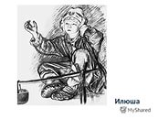
К
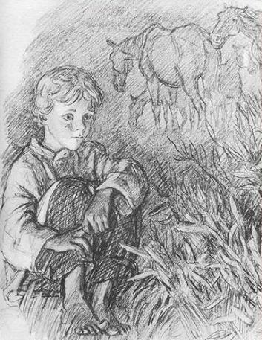
Костя

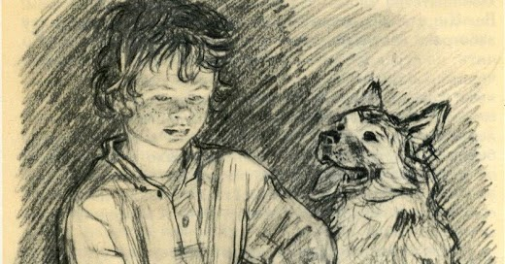

Павлуша

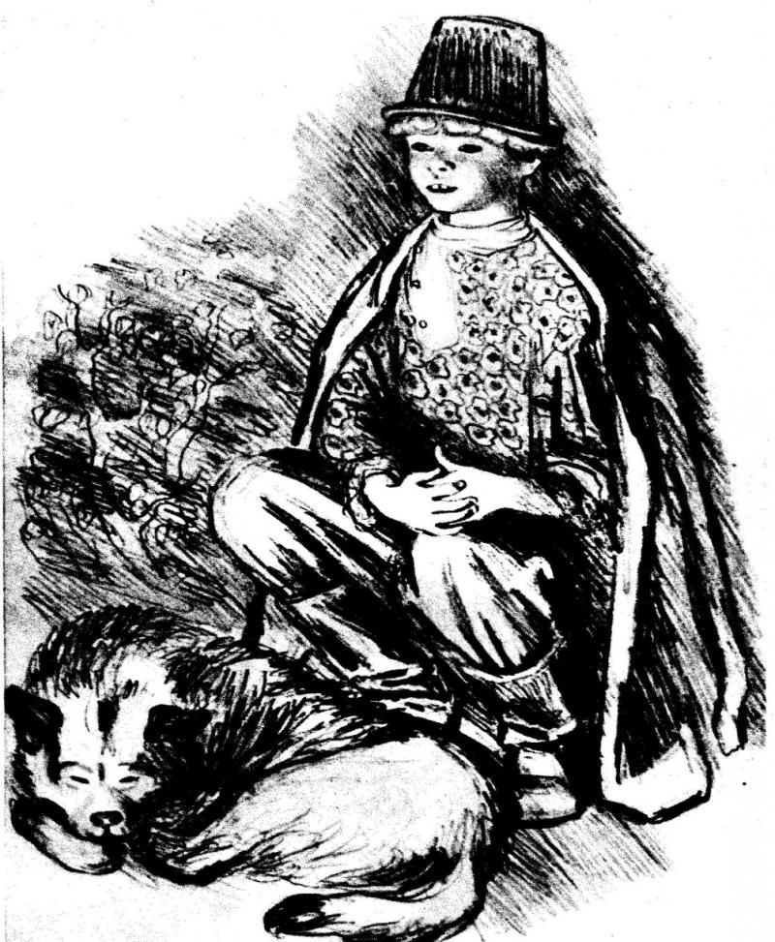

Федя

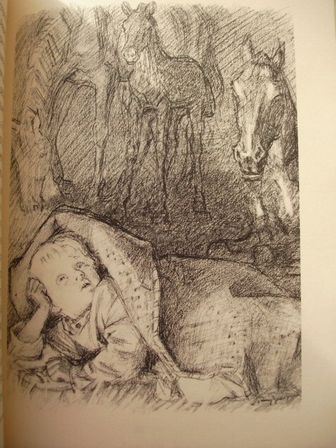
Ваня

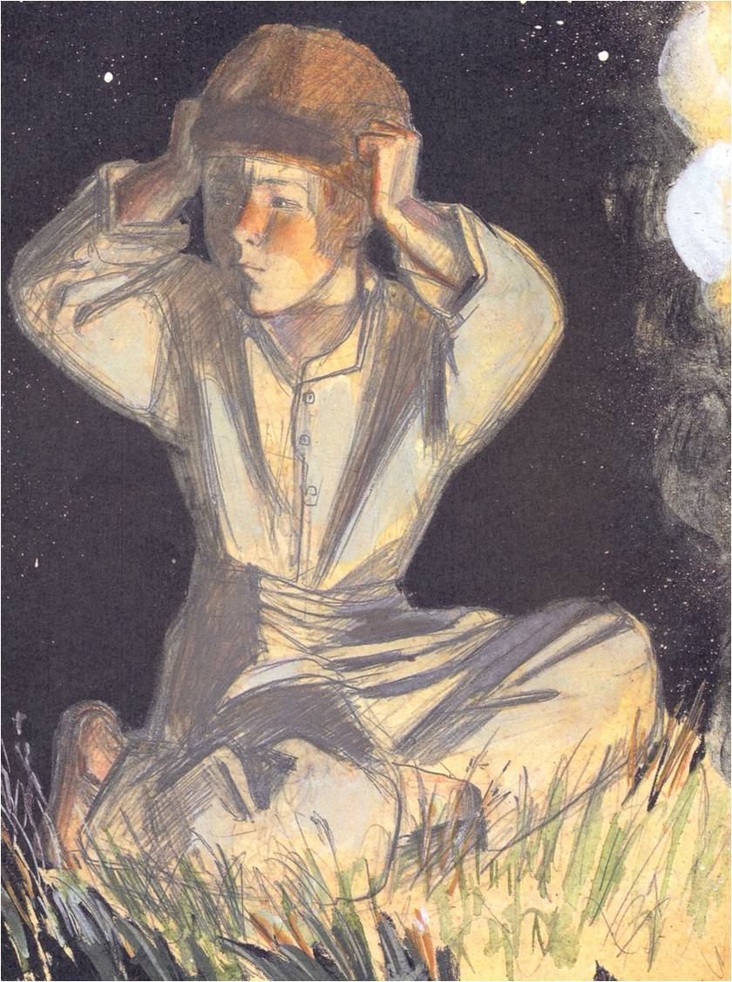
Илюша
